Szanowni Państwo,

W związku z pracami nad uruchomieniem instrumentu Zintegrowanych Inwestycji Terytorialnych na terenie Zachodniego Obszaru Integracji zapraszamy
- partnerów społeczno-gospodarczych,
- społeczeństwo obywatelskie,
- podmioty działające na rzecz ochrony środowiska,
- podmioty odpowiedzialne za promowanie włączenia społecznego, praw podstawowych, praw osób niepełnosprawnych, równości płci i niedyskryminacji
- inną grupę interesariuszy istotną dla rozwoju ZIT ZOI
do zgłaszania uwag oraz opinii do pierwszego projektu Strategii Zintegrowanych Inwestycji Terytorialnych Zachodniego Obszaru Integracji. Dokument znajduje się pod następującym linkiem Konsultacje projektu Strategii Zintegrowanych Inwestycji Terytorialnych Zachodniego Obszaru Integracji · Aktualności · Oficjalna strona Gminy Sulików! (sulikow.pl)
Uwagi można zgłaszać za pośrednictwem internetowej ankiety, która znajduje się pod linkiem:
https://konsultacjezitzoi.webankieta.pl/
---------------------------------------------------------------------------------------------------------------------------------
Terytorialnie obszar Zachodnie Obszaru Integracji tworzą następujące gminy: Bogatynia, gmina Bolesławiec, gmina miejska Bolesławiec, Gromadka, gmina wiejska Lubań, gmina miejska Lubań, Nowogrodziec, Osiecznica, Pieńsk, Platerówka, Siekierczyn, Sulików, Warta Bolesławiecka, Węgliniec, Zawidów, gmina wiejska Zgorzelec i gmina miejska Zgorzelec.
Poniżej prezentujemy mapę obszaru:
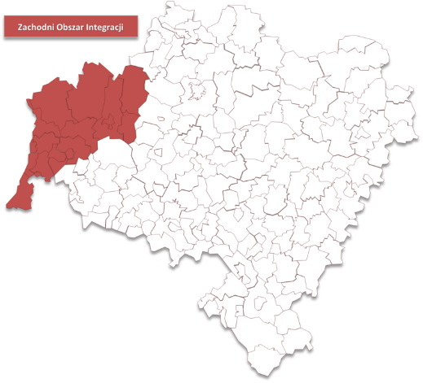

Strategia będzie wykorzystywana w związku z wydatkowaniem środków UE w ramach programu Fundusze Europejskie dla Dolnego Śląska 2021-2027.
Na moment publikacji zaproszenia Zarząd Województwa Dolnośląskiego deklaruje, że obszary ujęte w strategii dotyczyć będą następujących obszarów z projektu programu FEDS 2021-2027:
- Efektywności energetycznej (infr. publiczna) - finansowanie EFRR
- Gospodarki Wodno - Ściekowej- finansowanie EFRR
- Ochrony przyrody i klimatu- finansowanie EFRR
- Mobilność Miejska i Aglomeracyjna - finansowanie EFRR
- Zrównoważony Rozwój Terytorialny- finansowanie EFRR - finansowanie EFS +
- Dostęp do Edukacji w zakresie szkół zawodowych i przedszkoli - finansowanie EFS
- Usługi Społeczne - finansowanie EFS +
Wyżej wymienione obszary dotyczą głównie zadań realizowanych przez podmioty publicznie.
Ankieta jest anonimowa. Uprzejmie prosimy o wypełnienie ankiety w terminie do 21.11.2022 r.
Dziękujemy !!!

